在电源及电机控制中常用到过流保护功能，这需要对[电流](http://www.elecfans.com/tags/%E7%94%B5%E6%B5%81/)进行采样。

同时，如果用[单片机](http://www.elecfans.com/tags/%E5%8D%95%E7%89%87%E6%9C%BA/)实现检测电流进行保护的话需要消耗大量[CPU](http://www.elecfans.com/tags/cpu/)时间，因此我用硬件[电路](http://m.elecfans.com/article/760786.html)设计了一种带自[锁](http://www.elecfans.com/d/694858.html)功能的过流保护模块，这对于过流保护可以实现模块化，方便使用。

该模块采用ACS712霍尔[传感器](http://www.elecfans.com/tags/%E4%BC%A0%E6%84%9F%E5%99%A8/)采集电流，可将正负过流保护值可以分开来设定，将输出转为0-3.3V的电压，方便[DSP](http://www.elecfans.com/tags/dsp/)采样，最后绘制了[PCB](http://www.elecfans.com/d/725373.html)，制作了出来。

01电流采样电路的设计

采样电路的比较

电流采样电路通常有“高（压）端电流采样”和“低（压）端电流采样”和“霍尔传感器采样”三种采样电路，如下图所示，给出高端和低端两种采样电流形式。

[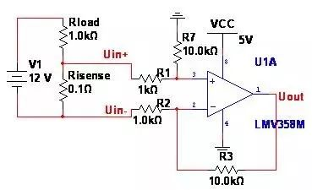](http://file.elecfans.com/web1/M00/8D/B3/pIYBAFykFG2AKq8eAAA1a2r7MO4897.jpg)

低端电流采样

[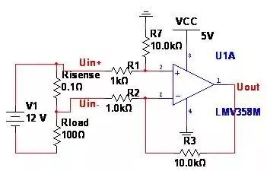](http://file.elecfans.com/web1/M00/8D/B3/pIYBAFykFG2AXEUCAAAzQnZWcY4804.jpg)

高端电流采样

1

高端电流检测具有如下特点：

优点：可以检测区分负载是否短路、无地电平干扰

缺点：共模电压高，使用非专用分立器件设计较复杂、成本高、面积大

2

低端电流检测具有如下特点：

优点：共模电压低，可以使用低成本的普通[运算放大器](http://m.elecfans.com/article/730528.html)

缺点：检测电流[电阻](http://www.elecfans.com/yuanqijian/dianzuqi/20171214603273_2)的引入地电平干扰，电流越大地电位干扰越明显，有时至会影响负载

3

霍尔传感器采样具有如下特点：

优点：对采样信号进行隔离，适合大功率场合

缺点：易受到电磁干扰的作用

本设计考虑到通用型，同时整个系统电流采样保护都与控制部分隔离的情况，采用霍尔[电流传感器](http://m.elecfans.com/article/591987.html)ACS712进行电流采样。

02转换为0-3v输出信号调理电路的设计

ACS712采用单电源5V供电，输出具有很好的线性度，如下图所示。

[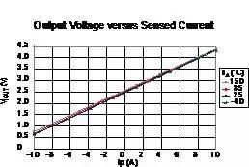](http://file.elecfans.com/web1/M00/8D/B3/pIYBAFykFG6AManKAAAwG03S9f0756.jpg)

ACS712输出电压与检测的电流关系

可以看出，当检测电流为0A时，输出2.5V，当电流为+5A时输出电压3.5V，当电流为-5V时输出为1.5V，具有很高的线性度。但是通常DSP的AD采样量程时0-3.3V的，这就需要运行进行调理，转换为0-3.3V之间的电压。

（注意：由于运放是单电源5V供电，因此需要用轨对轨运放，如LMV358。）

由于ACS712输出带载能力有限，通常采用一级电压跟随提高带载能力。之后在后级先用电阻分压，再送入同相比较端，同相放大一倍。分压电阻R2、R3需要先将0-5V的电压分为0-1.5V的电压，因此电阻比为3：7。在后级同相比例放大两倍即为0-3V之间的电压值。电路如下图所示：

[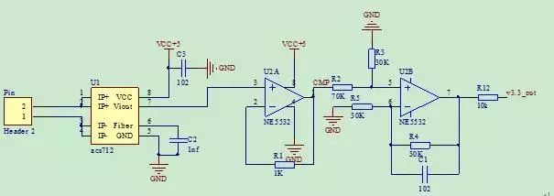](http://file.elecfans.com/web1/M00/8D/B3/pIYBAFykFG6AaSnCAAA8jxtnPIs288.jpg)

输出调理电路

[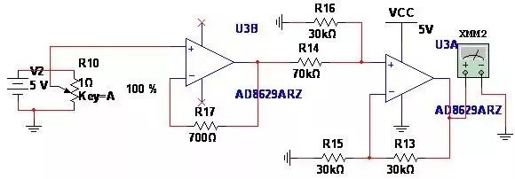](http://file.elecfans.com/web1/M00/8D/B3/pIYBAFykFG6AbNyGAABHkIMVhOs638.jpg)

调理[电路仿真](http://www.elecfans.com/tags/%E7%94%B5%E8%B7%AF%E4%BB%BF%E7%9C%9F/)

03比较及锁存[保护电路](http://www.elecfans.com/tags/%E4%BF%9D%E6%8A%A4%E7%94%B5%E8%B7%AF/)的设计

本设计的重点在于当出现过流后能自动切断输出，并保持切断的状态。这就需要对电流信号进行比较和对输出信号进行锁存。

本设计考虑到正负过流保护值可能不同，同时[触发器](http://www.elecfans.com/d/632428.html)通常有两路输入输出，因此设计了两路保护电路，通过按键进行复位。

锁存及复位电路的设计

下图为比较和锁存部分电路，用到D触发器74HC74和电压[比较器](http://www.elecfans.com/tags/%E6%AF%94%E8%BE%83%E5%99%A8/)。

74HC74是一种双D型触发器，有设置和重置引脚，正脉冲触发。此处直接用运放当作比较器用，需要注意的是运放通常是推挽输出，比较器是集电极开路输出，若换做比较器的话，需要加上拉电阻，可以实现“线与”。

[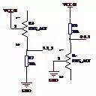](http://file.elecfans.com/web1/M00/8D/B3/pIYBAFykFG6ANfqZAAAOyJtP4hg690.jpg)

比较和锁存电路图

74HC74的控制逻辑如下表所示，本次设计用到的小表中黄色强调部分的逻辑。当电流小于设定的过流保护值时，比较器输出为低电平。

一旦出现过流，比较器输出高，产生上升沿到74HC74的CP端，数据位的高电平被锁存到输出端Q，反相输出端 输出为低电平。

[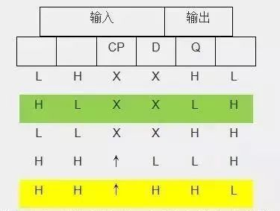](http://file.elecfans.com/web1/M00/8D/B3/pIYBAFykFG6AFBipAAApufD4HPI118.jpg)

74HC74逻辑图

当复位按键被按下时， 为低电平有效，表现为表中绿色部分逻辑，输出端Q为低电平，与保护时逻辑反相。

以上控制部分逻辑通过Mul[ti](http://www.elecfans.com/tags/%E5%BE%B7%E5%B7%9E%E4%BB%AA%E5%99%A8/)sim进行了仿真，其中所有的模拟量给的是通过电阻分压给的，仿真电路如下：其中R1为模拟ACS712的输出，R4为负过流保护设定值，R5为正过流保护设定值。

[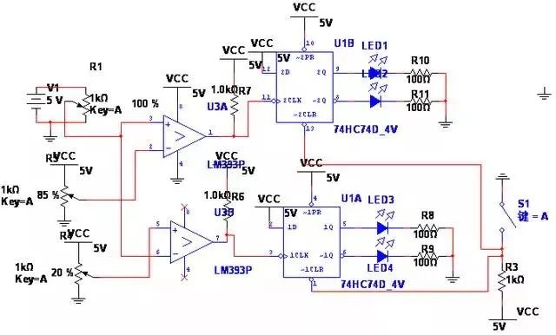](http://file.elecfans.com/web1/M00/8D/B3/pIYBAFykFG-AEEJeAACJnYD3uMU641.jpg)

控制部分逻辑仿真电路图

外部控制信号输入

为了方便DSP/[MCU](http://www.elecfans.com/tags/mcu/)控制[继电器](http://www.elecfans.com/d/763963.html)，如下电路实现了控制信号和两路过流信号的“或”逻辑运算，通过Multisim仿真可以看出，只要任意开关闭合（被置为高电平），输出变为低电平。

[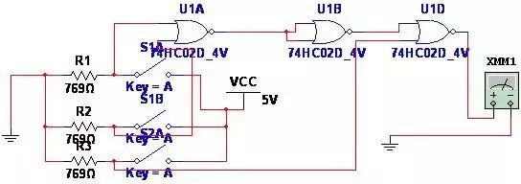](http://file.elecfans.com/web1/M00/8D/B3/pIYBAFykFG-AduRuAABIjnsWVBs578.jpg)

图4-5 外部控制端逻辑图及Multisim仿真

04继电器驱动及指示部分设计

下图为P沟道[MOSFET](http://www.elecfans.com/tags/mosfet/)驱动继电器电路图，由于74HC74输出驱动能力有限，输入输出电流只有20mA，而继电器通常要求驱动能力为100mA以上。

因此可以通过如下驱动P沟道Mosfet的方法提高带载能力：当S[AFE](http://www.elecfans.com/tags/afe/)+、SAFE、-SD端都为低电平时，DRIVE端为高电平，Q1的GS端电位为0，MOSFET关断；当DRIVE端为低电平时，MOSFET导通，驱动继电器动作。

[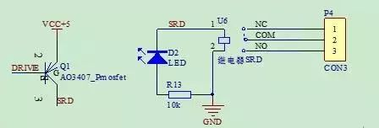](http://file.elecfans.com/web1/M00/8D/B3/pIYBAFykFG-AXFSuAAAhDxfRrg4082.jpg)

继电器及驱动电路图

由于继电器铁芯有[电感](http://m.elecfans.com/article/570177.html)作用，因此在需要反并联[二极管](http://www.elecfans.com/analog/20180128624734.html)续流。当关断时，二极管导通，提供续流通道。

[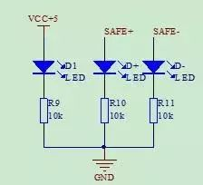](http://file.elecfans.com/web1/M00/8D/B3/pIYBAFykFHCALth7AAAZ1zVdjJk756.jpg)

状态指示部分电路图